**JOGO DA MEMÓRIA**

**MELANCIA**

**melancia**

**ABACATE**

**abacate**

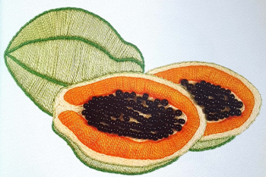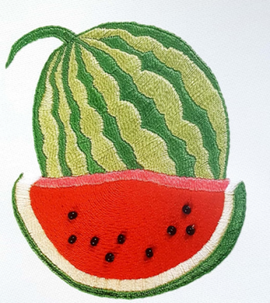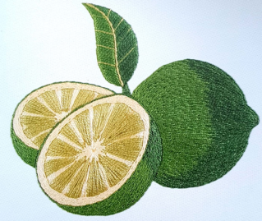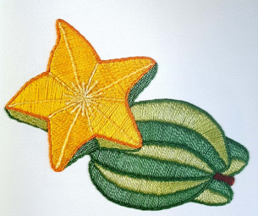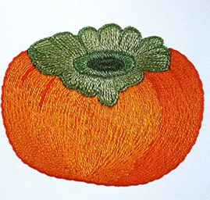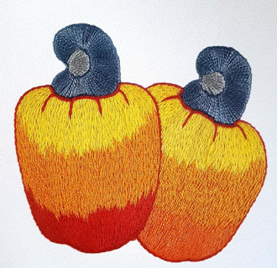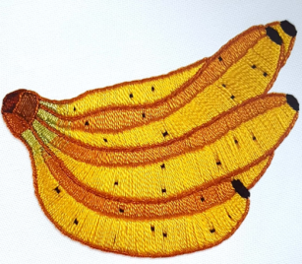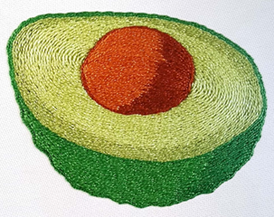

**LIMÃO**

**limão**

**MAMÃO**

**mamão**

**CARAMBOLA**

**carambola**

**CAQUI**

**caqui**

**CAJU**

**caju**

**BANANA**

**banana**